1.权限设计：
- 菜单
- 菜单
- 接口
- 按钮
- 接口

按照这种树结构构建，给角色分配权限的时候，会将对应的所有菜单（包括菜单对应的接口权限） + 按钮（以及按钮对应的接口权限）的数据分配给当前角色

当然，这种设计并不能满足所有，有时候系统会有一些公用权限，应该作为基础数据分配给角色

- Shiro 中的授权只需查询所有的接口权限即可
- 前台只需要所有的菜单+按钮权限，数据结构有待商榷

1.1菜单设计：
查询该用户所对应的所有菜单数据，封装成树结构

1.2按钮权限：
方案1：分次查询
每个菜单下对应的按钮权限按照命名规范进行，例如：用户管理以sys:user: 开头
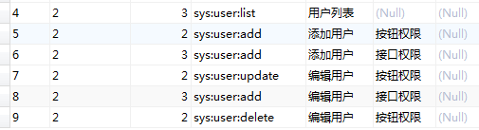
每次查询出对应菜单下该用户的所有按钮权限

方案2：
在菜单结构的基础上，将每个菜单下对应的按钮权限一次性返回

2过滤器设计：
可以将用户踢出功能做成单独的过滤器，可配置TODO

3框架设计：
进行RedisTemplate的事务测试与调研 TODO

4数据字典模块：

5审批流程：

